Zadanie egzaminacyjne
Zgrzewarka punktowa oporowa do zgrzewania cienkich taśm i łączenia akumulatorków Ca-Ni, Ni – jonowych itp. w bloki, której schemat przedstawiono na rysunku nie działa prawidłowo. Po załączeniu zasilania do zgrzewarki świeci się dioda D6, sygnalizująca występowanie napięcia na wyjściu zasilacza. Po naciśnięciu na przycisk S1 nie następuje zgrzanie taśmy do akumulatorka, natomiast widoczne jest błyśnięcie diody D7 (LED czerwony). Znajdź usterkę oraz wskaż sposób jej usunięcia. Dokonaj modyfikacji włącznika czasowego zgrzewarki polegającej na:
− ustaleniu zakresu czasu trwania impulsu regulowanego w zakresie od około 0,2 s do 1,6 s. poprzez dobranie wartości rezystorów źródła prądowego, przy pojemności kondensatora C6 = 10uF.
Uwaga ! Napięcie na bazie tranzystora T1 względem masy nie może być mniejsze od 9,0 V.
Zadanie rozwiąż wypełniając tabele 5 ÷ 9.
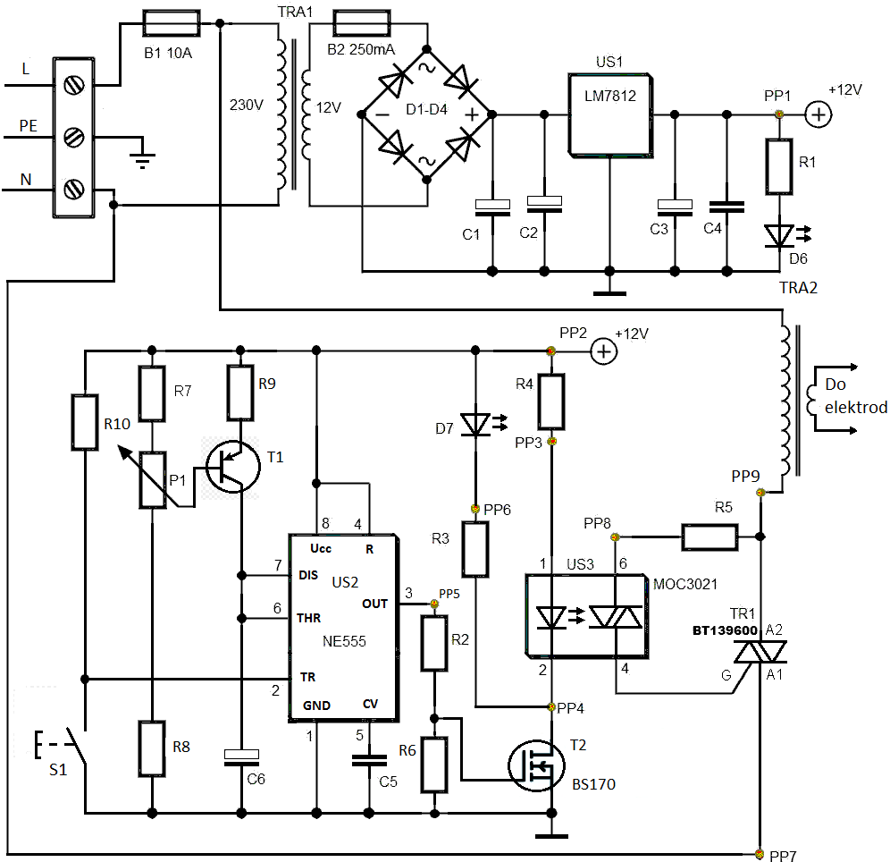
Rys. 1. Włącznik czasowy z zaznaczonymi punktami pomiarowymi

Tabela 1. Wykaz elementów użytych do budowy zgrzewarki oporowej
L.p. | Nazwa elementu | Typ - wartość
1. | Układ scalony US1 | LM7812
2. | Układ scalony US2 | NE555
3. | Układ scalony US3 | MOC3021
4. | Triak TR1 | BT139-600
5. | Przycisk monostabilny S1 | 3SU10000AB400AA0
6. | Diody prostownicze D1÷D4 | 1N4007
7. | Dioda świecąca o barwie zielonej D6 | HLMP-3507
8. | Dioda świecąca o barwie czerwonej D7 | HLMP-3301
9. | Rezystor R1, R2, R3 | 1 kΩ
10. | Rezystor R4 | 680 Ω
11. | Rezystor R5 | 68 Ω
12. | Rezystor R6 | 10kΩ
13. | Rezystor R7 | 470 Ω
14. | Rezystor R8 | 9,1 kΩ
15. | Rezystor R9 | 820 Ω
16. | Rezystor R10 | 4,7 kΩ
17. | Potencjometr P1 | 2,2 kΩ/A ±5% (selekcja)
18 | Kondensator C1 | 1000 μF/25 V
19. | Kondensator C2 | 100 nF
20. | Kondensator C3 | 100 μF/25 V
21. | Kondensator C4 | 10 nF
22. | Kondensator C5 | 10 nF
23. | Kondensator C6 | 10 μF/25 V
24. | Transformator sieciowy TRA | 230 V/12 V
25 | Bezpiecznik B1 | 250 mA
26 | Bezpiecznik B2 | 10 A
27 | Transformator TRA2 | Spec. wykonanie. Sprawny

Opis działania układu
Głównym elementem włącznika czasowego zgrzewarki jest układ scalony NE555 pracujący w konfiguracji generatora pojedynczego impulsu (monostabilnego). Generuje on impulsy o czasie trwania zależnym od wartości prądu ładującego kondensator C oraz jego pojemności. Wejście START (S1), wyzwalające pracę układu czasowego, zostało włączone pomiędzy wejście TR, a masę układu. Dioda D6 informuje o obecności napięcia zasilania. Dioda D7 sygnalizująca zadziałanie układu jest sterowana z wyjścia OUT układu czasowego.
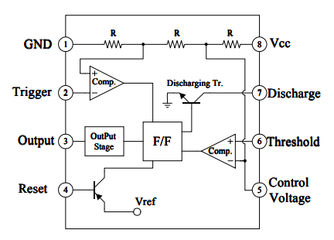

Tranzystor Q1 z rezystorami R1, R2 i R_{E} tworzy źródło prądowe, dzięki czemu ładowanie kondensatora C1 odbywa się liniowo. Wartość prądu kolektora Ic określona jest zależnością:

Ic = (Vcc-Ve)/Re gdzie Ve = Vbe + Vcc · R2/(R1+R2)

natomiast napięcie na kondensatorze U = Q/C gdzie:
Q – ładunek zgromadzony w kondensatorze,
Q = T·Ic T – czas ładowania kondensatora;
C – pojemność kondensatora.
Stąd T = C · U/Ic lub Ic = C·U/T Wartość napięcia U dla LM 555 określona jest jako
U = 2·Ucc/3 dla Ucc = 12 V U = 8V

Typ elementu | Parametr | Wartość parametru
1N4007 | Maksymalne napięcie wsteczne | 1000 V
1N4007 | Maksymalny średni ciągły prąd przewodzenia | 1 A
1N4007 | Maksymalna dopuszczalna moc strat | 3 W
LM7812 | Napięcie wyjściowe  (dla prądu wyjściowego 5 mA÷1 A, PO≤15 W) | 12 V
LM7812 | Zakres napięć wejściowych | 14,5 V÷27 V
LM7812 | Prąd wyjściowy | 1 A
LM7812 | Tłumienie tętnień | 71 dB
NE555 | Zakres napięć zasilających | 4,5 V... 15 V
NE555 | Maksymalna dopuszczalna moc strat | 600 mW
NE555 | Maksymalny prąd wyjściowy | 100 mA
NE555 | Obudowa | DIP8
NE555 | Technologia | Bipolarna
MOC3021  optotriak | Napięcie przebicia  Nadajnik  Prąd przewodzenia diody  Maksymalne napięcie wsteczne | 7,5 kV  15 mA – max 60 mA  3 V
MOC3021  optotriak | Odbiornik  Maksymalne napięcie blokowania  Wartość skuteczna prądu wyjściowego | 400 V  100 mA
BT139-600  Triak | Napięcie blokowania | 600 V
BT139-600  Triak | Prąd przewodzenia | 16 A
BT139-600  Triak | Prąd wyzwalania bramki | 11 mA
BC557 | Dopuszczalne napięcie kolektor-emiter | -45 V
BC557 | Dopuszczalny ciągły prąd kolektora | -100 mA
BC557 | Maksymalna dopuszczalna moc strat | 500 mW przy Ta = 25 °C
BC557 | Zakres temperatury roboczej | od -65 °C do 150 °C
BS170 | Dopuszczalne napięcie źródło-dren U_{DS} | max 60 V
BS170 | Dopuszczalne napięcie źródło-bramka U_{GS} | max 15 V
BS170 | Napięcie progowe bramki U_{GS(th)} U_{DS} = U_{GS}; I_{D} = 1 mA | min. - 0,8V; max – 3,0V
BS170 | Dopuszczalny ciągły prąd drenu I_{D} | 500 mA
BS170 | Maksymalna dopuszczalna moc strat Ptot | 830 mW przy Ta = 25 °C
HLMP-3507  Dioda świecąca  zielona | Napięcie przewodzenia, (przy IF=10 mA) | 2,1 V
HLMP-3507  Dioda świecąca  zielona | Maksymalne napięcie wsteczne | 5 V
HLMP-3507  Dioda świecąca  zielona | Maksymalny średni prąd przewodzenia | 25 mA
HLMP-3507  Dioda świecąca  zielona | Maksymalna dopuszczalna moc strat | 135 mW
HLMP-3301  Dioda świecąca  czerwona | Napięcie przewodzenia, (przy IF=10 mA) | 1,9 V
HLMP-3301  Dioda świecąca  czerwona | Maksymalne napięcie wsteczne | 5 V
HLMP-3301  Dioda świecąca  czerwona | Maksymalny średni prąd przewodzenia | 25 mA
HLMP-3301  Dioda świecąca  czerwona | Maksymalna dopuszczalna moc strat | 135 mW
Przycisk S1 | Typ | 3SU10000AB400AA0
Przycisk S1 | Sposób działania napędu | NO samopowrotny
Przycisk S1 | Maksymalna częstotliwość przełączania | 3600 1/h
Przycisk S1 | Typowa liczba cykli łączeniowych | 10000000
Uwaga: Wartości rezystorów i kondensatorów z szeregu E12 (tolerancja 10%) 10 12 15 18 22 27 33 39 47 56 68 82

Tabela3 Wyniki pomiarów układu zgrzewarki niesprawnej
Obwód niskonapięciowy
L.p. | Parametr | Pomiar dla stanu wysokiego na wyjściu US2 (D7 świeci) |  | Pomiar dla stanu niskiego na wyjściu US2 (D7 nie świeci)
L.p. | Parametr | Wartość | Uwagi | Wartość | Uwagi
1. | Napięcie w punkcie PP1 | 12,0 V | Pomiar napięcia stałego względem masy(woltomierzem -PP1 i PP2 i oscyloskopem) | 12,0 V | Pomiar napięcia stałego względem masy woltomierzem
2. | Napięcie w punkcie PP2 | 12,0 V |  | 12,0 V | Pomiar napięcia stałego względem masy woltomierzem
3. | Napięcie w punkcie PP3 | 12,0 V |  | 12,0 V | Pomiar napięcia stałego względem masy woltomierzem
4. | Napięcie w punkcie PP4 | 0,1 V |  | 11,9 V | Pomiar napięcia stałego względem masy woltomierzem
5. | Napięcie w punkcie PP5 | 9,6 V |  | 0,1 V | Pomiar napięcia stałego względem masy woltomierzem
6. | Napięcie w punkcie PP6 | 10,1 V |  | 11,9V | Pomiar napięcia stałego względem masy woltomierzem
Obwód wysokonapięciowy
L.p. |  | Pomiar dla stanu wysokiego na wyjściu US2 (D7 świeci) |  | Pomiar dla stanu niskiego na wyjściu US2 (D7 nie świeci)
L.p. | Parametr | Wartość | Uwagi | Wartość | Uwagi
7. | Napięcie w punkcie PP8 | 229 V | Pomiar napięcia zmiennego względem punktu PP7 | 229 V | Pomiar napięcia zmiennego względem punktu PP7
8 | Napięcie w punkcie PP9 | 229 V | Pomiar napięcia zmiennego względem punktu PP7 | 229 V | Pomiar napięcia zmiennego względem punktu PP7

Elementy wymontowane z układu
L.p. | Parametr | Wartość | Uwagi
9 | Potencjometr P1 | 2,26 kΩ | Pomiar multimetrem z wybraną funkcją pomiaru rezystancji lub pojemności
10 | Rezystor R1 | 998 Ω
11. | Rezystor R2 | 1,01 kΩ
12. | Rezystor R3 | 997 Ω
13. | Rezystor R4 | 682 Ω
14. | Rezystor R5 | 68,2 Ω
15. | Rezystor R6 | 10,3 kΩ
16. | Rezystor R7 | 472 Ω
17. | Rezystor R8 | 9,11 kΩ
18. | Rezystor R9 | 559 Ω
19. | Rezystor R10 | 4,63 kΩ
20. | Kondensator C1 | 996 uF
21. | Kondensator C2 | 100,1 nF
22. | Kondensator C3 | 98 uF
23. | Kondensator C4 | 10 nF
24. | Kondensator C5 | 10 nF
25. | Kondensator C6 | 10,3 uF
26. | US3 wyprowadzenia 1 – 2 (zacisk „+” dołączony do wyprowadzenia 1) | 1,1 V | Pomiar multimetrem  ustawionym na test  złącz  półprzewodnikowych po wymontowaniu elementów
27. | US3 wyprowadzenia 2 – 1 (zacisk „+” dołączony do wyprowadzenia 2) | nieskończoność  (przekroczenie zakresu)
28 | US3 wyprowadzenia 6 – 4, 4 – 6 (niezależnie od kierunku polaryzacji) | nieskończoność  (przekroczenie zakresu)
29 | US3 wyprowadzenia 6 – 4, 4 – 6 (niezależnie od kierunku polaryzacji)  Do wyprowadzeń 1 – 2 doprowadzony prąd stały z zewnętrznego źródła zasilania: + dołączony do wyprowadzania 1, - dołączony do wyprowadzania 2 | 3,1 V | Pomiar multimetrem  ustawionym na test  złącz  półprzewodnikowych,  polaryzując bramkę  ze źródła prądu  stałego
30 | Spadek napięcia na złączu A1-A2 (między anodami) triaka TR1 niezależnie od kierunku polaryzacji, po dodaniu dodatniego napięcia na bramkę względem A1 | 3,2 V
31 | Spadek napięcia na złączu A1-A2 (między anodami) triaka TR1 niezależnie od kierunku polaryzacji | nieskończoność  (przekroczenie zakresu) | Pomiar multimetrem  ustawionym na test  złącz  półprzewodnikowych
32 | Spadek napięcia między D - S tranzystora T2  niezależnie od kierunku polaryzacji | nieskończoność  (przekroczenie zakresu)
33 | Spadek napięcia między G - S tranzystora T2  niezależnie od kierunku polaryzacji | nieskończoność  (przekroczenie zakresu)
34 | Spadek napięcia między D - S tranzystora T2 po podaniu na bramkę napięcia powyżej U_{GS(th)} | 0,1 V
35 | Spadek napięcia na złączu B-E tranzystora T1  spolaryzowany w kierunku przewodzenia | 0,67 V | Pomiar multimetrem  ustawionym na test  złącz  półprzewodnikowych
36 | Spadek napięcia na złączu B-E tranzystora T1  spolaryzowany w kierunku zaporowym | nieskończoność  (przekroczenie zakresu)
37 | Spadek napięcia na złączu B-C tranzystora T1  spolaryzowany w kierunku przewodzenia | 0,67 V
38 | Spadek napięcia na złączu B-C tranzystora T1  spolaryzowany w kierunku zaporowym | nieskończoność  (przekroczenie zakresu)
39 | Spadek napięcia między kolektorem, a emiterem tranzystora T1 – niezależnie od kierunku polaryzacji | nieskończoność  (przekroczenie zakresu)
40 | Spadek napięcia na złączu P-N diody D6  spolaryzowany w kierunku przewodzenia | 2,1 V | Pomiar multimetrem  ustawionym na test  złącz  półprzewodnikowych
41 | Spadek napięcia na złączu P-N diody D6  spolaryzowany w kierunku zaporowym | nieskończoność  (przekroczenie zakresu)
42 | Spadek napięcia na złączu P-N diody D7  spolaryzowany w kierunku przewodzenia | 1,9 V
43 | Spadek napięcia na złączu P-N diody D7  spolaryzowany w kierunku zaporowym | nieskończoność  (przekroczenie zakresu)

* Dane testera diod: typowy prąd testera = 0,8 mA, napięcie rozwartego obwodu < 3 V

Tabela 4. Katalogowe wartości parametrów wybranych elementów elektronicznych dostępnych na stanowisku przeznaczonych do usunięcia usterki i modyfikacji regulatora
Wykaz elementów elektronicznych dostępnych na stanowisku badawczym przeznaczonych do usunięcia usterki i modyfikacji układu
stabilizatory napięcia
Parametr | LM7912CT | MC7812AC | MC7824AC
Napięcie wyjściowe, UO [V] dla IO=5 mA÷1 A, PO≤15 W | -12 | 12 | 24
Napięcie wejściowe, UI [V] | -27÷-15,5 | 14,8÷27 | 27,3÷38
Prąd wyjściowy, IO [A] | 1 | 1 | 1
Tłumienie tętnień, RR [dB] | 60 | 60 | 54
tranzystory
Parametr | BC109C | 2N2907 | 2N7000
Polaryzacja | NPN | PNP | MOSFET
Dopuszczalne napięcie źródło-dren U_{DS} | 45V | -60 V | max 60 V
Dopuszczalne napięcie źródło-bramka U_{GS} | - | - | max 60 V
Napięcie progowe bramki U_{GS(th)} U_{DS} = U_{GS}; I_{D} = 1 mA | 0,65V | -0,65V | min. - 0,8V; max – 3,0V
Dopuszczalny ciągły prąd drenu I_{D} | 100 mA | 600 mA | 280 mA
Maksymalna dopuszczalna moc strat Ptot |  | 400 mW | 830 mW
diody LED
Parametr | HLMP-3507 | HLMP-3301 | HLMP-3401
Długość fali emitowanego światła [nm] | 569 | 626 | 585
Barwa | zielona | czerwona | żółta
Napięcie przewodzenia, UF [V] dla IF=10 mA | 2,1 | 1,9 | 2
Maksymalne napięcie wsteczne, UR [V] | 5 | 5 | 5
Maksymalny średni prąd przewodzenia, IO [mA] | 25 | 25 | 20
Maksymalna moc, Ptot [mW] | 135 | 135 | 85
diody prostownicze
Parametr | 1N4007 | 1N457 | 1N4001
Maksymalne napięcie wsteczne, UR [V] | 600 | 70 | 50
Maksymalny średni prąd przewodzenia, IO [A] | 1 | 0,2 | 1
Maksymalna moc, Ptot [W] | 3 | 0,5 | 3
transoptory
Parametr | MOC3021 | K3020 | IL410
Napięcie przebicia, UD [kV] | 7,5 | 5,3 | 5,3
Prąd przewodzenia diody, IF [mA] | 15 ÷ 60 | 15 ÷ 80 | 15 ÷ 60
Maksymalne napięcie wsteczne UR [V] | 3 | 5 | 6
Maksymalne napięcie blokowania, UB [V] | 400 | 400 | 600
Wartość skuteczna prądu wyjściowego, IO [mA] | 100 | 100 | 300
triaki
Parametr | BT139-600 | BT136-800 | BTB04 600
Napięcie blokowania, UB [V] | 600 | 800 | 600
Prąd przewodzenia, IO [A] | 16 | 4 | 4
Prąd wyzwalania bramki, IG [mA] | 11 | 11 | 10
timery
 | LB8555D | KA555 | NE555PW
Napięcie zasilania, Ucc [V] | 4,5 ÷ 15 | 2,7 ÷ 16 | 4,5 ÷ 15
Obudowa | DIP-8 | DIP8 | SOP-8
Technologia | CMOS | Bipolarna | Bipolarna
Pozostałe elementy dostępne na stanowisku badawczym:
Rezystory o wartościach i odchyłkach wynikających z szeregu E12 w zakresie od 1 Ω do 1 MΩ o mocy znamionowej 0,25 W:
Z szeregu E12: 10% 10, 12, 15, 18, 22, 27, 33, 39, 47, 56, 68, 82
Kondensatory elektrolityczne o wartościach i odchyłkach wynikających z szeregu E12 w zakresie od 1 μF do 1 mF na napięcie 25 V:
Z szeregu E12: 10% 10, 12, 15, 18, 22, 27, 33, 39, 47, 56, 68, 82
potencjometry: 1,0 kΩ; 2,2 kΩ; 4,7 kΩ; 10 kΩ

Czas przeznaczony na wykonanie zadania wynosi 180 minut.
Ocenie podlegać będzie 5 rezultatów:
− wykaz aparatury kontrolno-pomiarowej do sprawdzenia działania zgrzewarki oporowej – tabela 5,
− porównanie wyników pomiarów z wartościami przewidywanymi dla zgrzewarki oporowej
funkcjonującego poprawnie – tabela 6,
− ocena sprawności wybranych elementów wchodzących w skład zgrzewarki oporowej – tabela 7,
− dobór elementów przeznaczonych do wymiany w celu naprawy zgrzewarki oporowej – tabela 8,
− dobór elementów przeznaczonych do wymiany w celu modernizacji zgrzewarki oporowej – tabela 9.

Karta odpowiedzi
Tabela 5.

Tabela 5. Wykaz aparatury kontrolno-pomiarowej do sprawdzenia działania włącznika czasowego
Lp. | Przyrząd | Mierzona wielkość/wykonywana funkcja | Liczba przyrządów
1.
2.
3.
4.
5

Tabela 6.
L.p. | Parametr | Pomiar dla stanu wysokiego na wyjściu US2 (D7 świeci) |  | Pomiar dla stanu niskiego na wyjściu US2 (D7 nie świeci)
L.p. | Parametr | Wartość | Zgodny/  niezgodny | Wartość | Zgodny/  niezgodny
1. | Napięcie w punkcie PP1 | 12,0 V |  | 12,0 V
2. | Napięcie w punkcie PP2 | 12,0 V |  | 12,0 V
3. | Napięcie w punkcie PP3 | 12,0 V |  | 12,0 V
4. | Napięcie w punkcie PP4 | 0,1 V |  | 11,9 V
5. | Napięcie w punkcie PP5 | 9,6 V |  | 0,1 V
6. | Napięcie w punkcie PP6 | 10,1 |  | 11,9 V
L.p. | Parametr | Pomiar dla stanu wysokiego na wyjściu US2 (D7 świeci) |  | Pomiar dla stanu niskiego na wyjściu US2 (D7 nie świeci)
L.p. | Parametr | Wartość | Zgodny/  niezgodny | Wartość | Zgodny/  niezgodny
6. | Napięcie w punkcie PP6 | 229 V |  | 229 V
7. | Napięcie w punkcie PP7 | 229 V |  | 229 V

Tabela 7. Ocena sprawności najważniejszych elementów wchodzących w skład regulatora

L.p. | Nazwa elementu | Sprawny/niesprawny
1. | Układ scalony US1
2. | Układ scalony US2
3. | Układ scalony US3
4 | Triak TR1
5. | Diody prostownicze D1÷D4
6. | Tranzystor T1
7. | Tranzystor T2
8. | Dioda świecąca o barwie zielonej D6
9. | Dioda świecąca o barwie czerwonej D7
10. | Rezystor R1
11. | Rezystor R2
12. | Rezystor R3
13. | Rezystor R4
14. | Rezystor R5
15. | Rezystor R5
16. | Rezystor R6
17. | Rezystor R7
18 | Rezystor R8
19. | Rezystor R9
20. | Rezystor R10
21 | Potencjometr P1
22 | Kondensator C1
23 | Kondensator C2
24 | Kondensator C3
25 | Kondensator C4
26 | Kondensator C5
27 | Kondensator C6

Tabela 8. Elementy przeznaczone do wymiany i dobrane elementy zastępcze
Element przeznaczony do wymiany/element dobrany |  | Element zastępczy
Oznaczenie na schemacie | Typ - wartość | Typ - wartość

Tabela 9. Elementy przeznaczone do modyfikacji
Oznaczenie na schemacie | Typ - wartość

